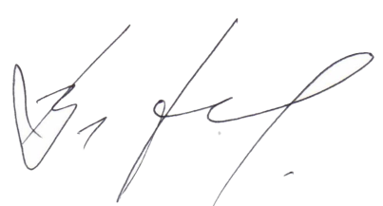
Утверждаю
Декан факультета журналистики
В.В. Тулупов
05 мая 2024 года
Расписание экзаменов
летней экзаменационной сессии 2023/24 учебного года
3 курс направление «Журналистика»
Дата
10.06
понедельник
11.06  вторник | Консультация  Управление медиапроектами  Доц. Щукина Л.С.  18.00 Мудл https://edu.vsu.ru/course/view.php?id=22430
13.06
четверг
14.06  пятница | Управление медиапроектами  Доц. Щукина Л.С.  9.00 120
15.06
суббота
17.06
понедельник
18.06  вторник | Консультация  История отечественной журналистики  доц. Гладышева С.Н.  12.00 123
19.06  среда | История отечественной журналистики  доц. Гладышева С.Н.  9.00 117
20.06
четверг
21.06  пятница | Консультация  История зарубежной журналистики  проф. Хорольский В.В.  14.00 120
22.06
суббота
24.06  понедельник | История зарубежной журналистики  проф. Хорольский В.В.  9.00 117
25.06
вторник
26.06
среда
27.06  четверг | Консультация  Редактирование медиатекста  Доц. Хорошунова И.В.  18.00  Мудл https://edu.vsu.ru/mod/bigbluebuttonbn/view.php?id=1157993
28.06  пятница | Редактирование медиатекста  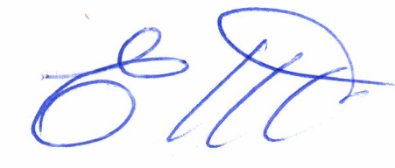  Доц. Хорошунова И.В.  14.00 125
Ответственный исполнитель -
зам. декана по учебной работе ___________________________ Е.М. Бебчук

